HAR24 ПРИВЯЗЬ С ПОЯСОМ С СИСТЕМОЙ "RIPLIGHT SYSTEM II®" - 4 ТОЧКИ КРЕПЛЕНИЯ
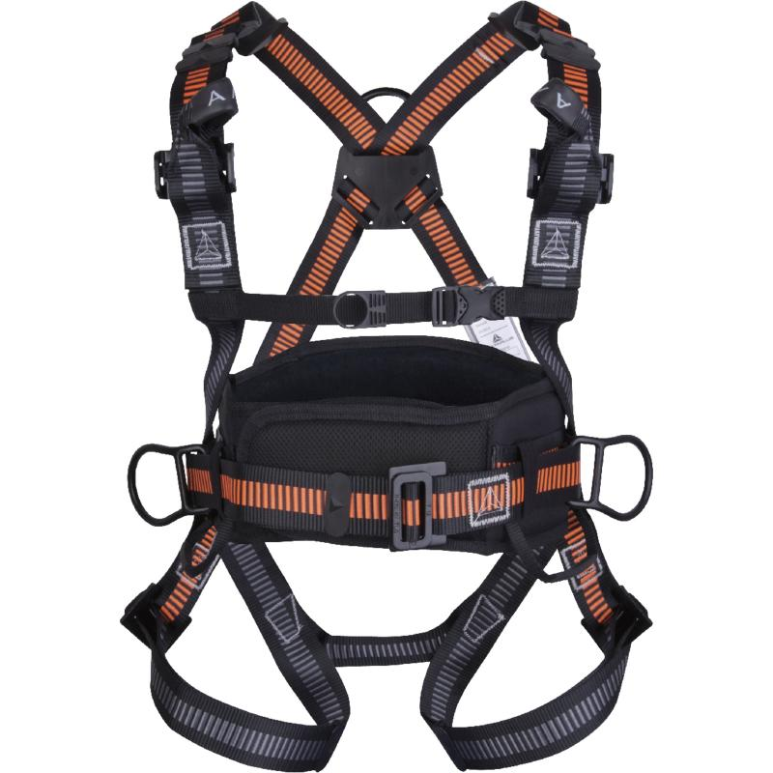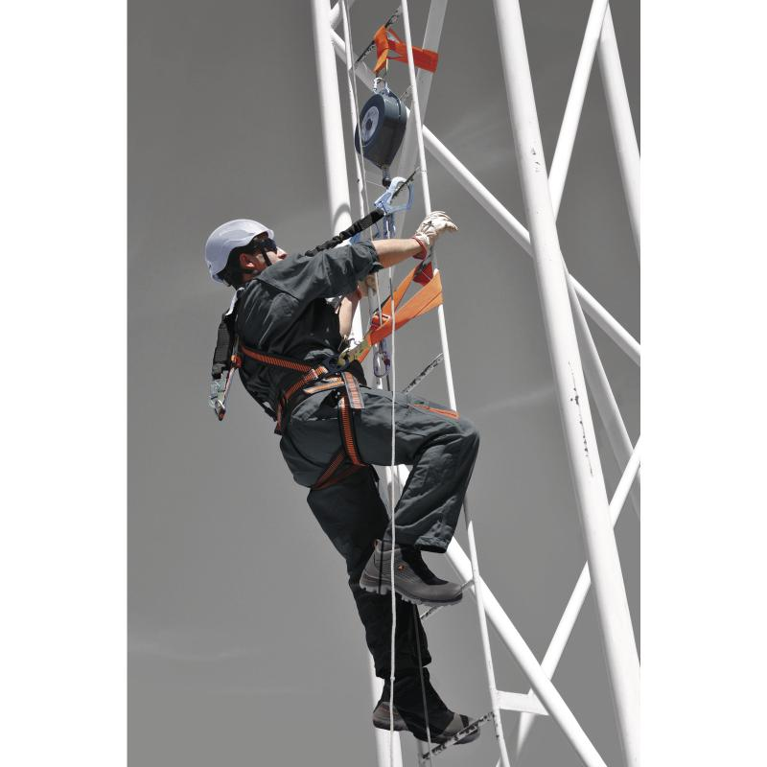
Цвет: черно-оранжевый
Размер: S/M/L, XL/XXL
СПЕЦИФИКАЦИЯ
Привязь с удлиняемой системой "Riplight System II ®", с поясом. Привязь с 2 точками крепления для защиты от падений (спинная, грудная), с грудной лямкой. Материал ремней – полиэстер. Регулировка привязи осуществляется с помощью 2 пряжек на ножных лямках, 2 пряжек на плечевых лямках и пряжки на грудной лямке. Индикатор падения. Пояс с термоформованной зоной спины, застегиваемый на широкую контактную ленту. 2 боковые точки крепления. 1 разъемная пряжка, при помощи которой регулируется размер пояса. Мягкая подкладка на спине. 2 дополнительные крепежные петли. Возможность поворота на 120°. Испытан на 150 кг.
Вес – 1,7 кг
ОСНОВНЫЕ ПРЕИМУЩЕСТВА ТОВАРА ДЛЯ ПОЛЬЗОВАТЕЛЯ
Удлиняемая пантенованная система "Riplight System II ®" – "расширяемая волна"
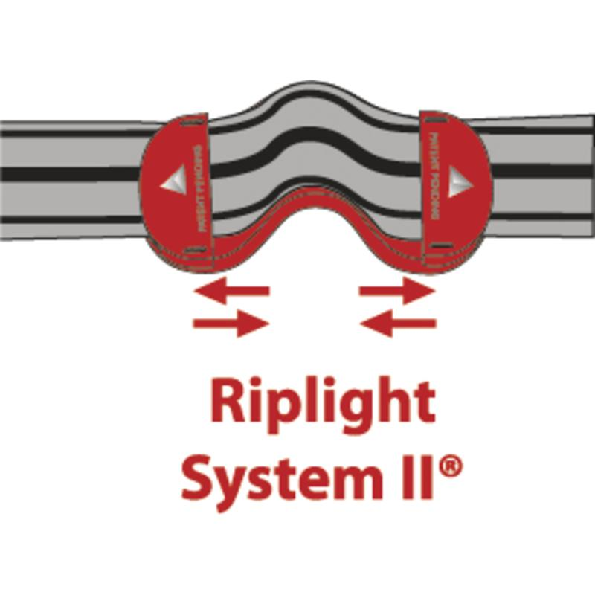

Индикатор падения
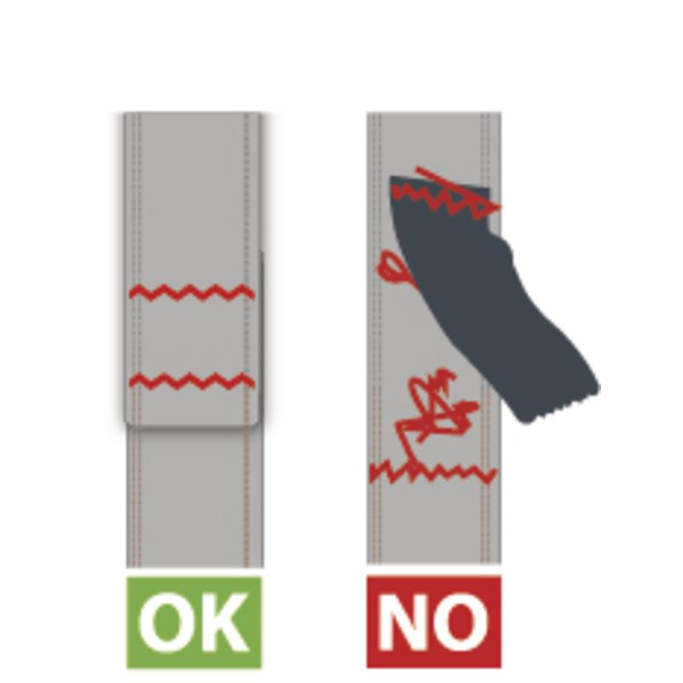

2 петли для крепления снаряжения и инструмента
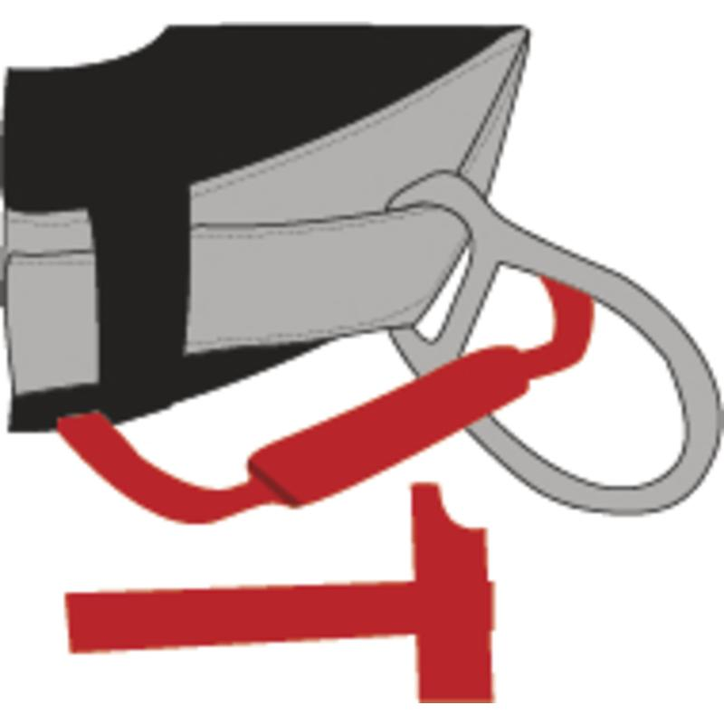

Возможность поворота на 120°
